Муниципальное общеобразовательное учреждение
Самбекская средняя общеобразовательная школа

школьная газета
№ 3 ноябрь 2010 г.

В НАШЕМ ВЫПУСКЕ:

- Парад добрых дел.
- 28 ноября – день Матери.
- Школьная жизнь.
- Поздравляем именинников.
- Это интересно!

«Наш дом –Россия!»

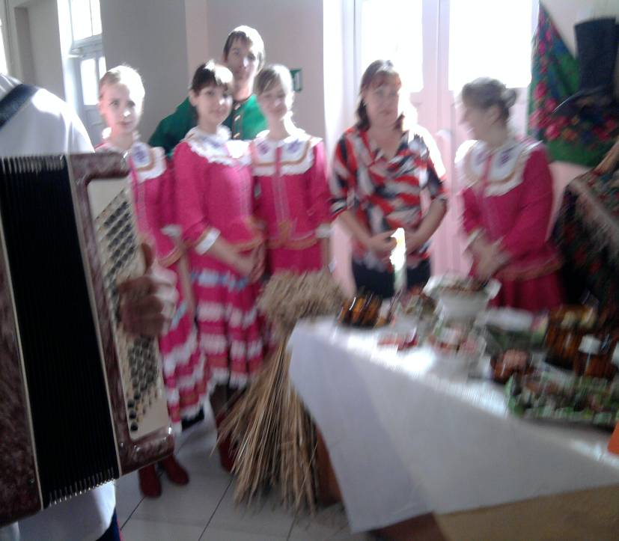
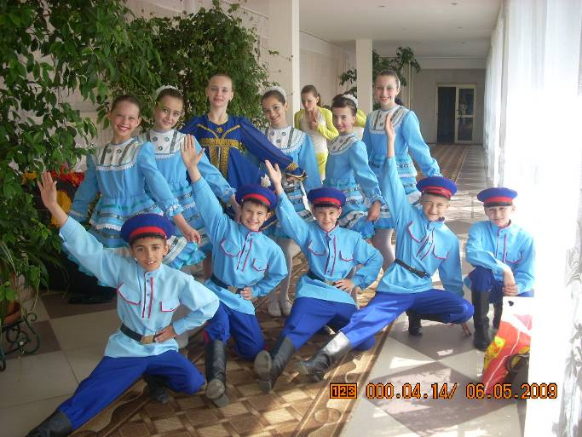
Дню народного единства была посвящена праздничная программа «Наш дом – Россия!», состоявшаяся 4 ноября в РДК с.Покровского. В 11.00 в фойе начала свою работу выставка национального декоративно-прикладного творчества. Её посетители смогли полюбоваться рукоделием, отведать национальные блюда. Наше поселение тоже подготовило свою программу, представило блюда русской кухни. В 12.00 в зрительном зале началось торжественное чествование «Россию славит народ». Далее был гала-концерт, в котором было представлено творчество национальных диаспор района. В этом концерте принимали участие обучающиеся нашей школы, входящие в хореографический коллектив «Фантазия» . Также на этом мероприятии присутствовала группа учащихся нашей школы.

Репортаж подготовили Машукова Кристина и Рыбакова Наталья, члены пресс-центра «Парус»

ЛЮБОЗНАТЕЛЬНЫМ…

КРОССВОРД « ПРИАЗОВЬЕ»

1
2
3
4
5
6
7
8
9

По горизонтали:
- Город, относящийся к украинской части Приазовья.
- Металлургическая база Украины.
- Крупнейший курортный населённый пункт в Запорожской области.
- Родина автора «Каштанки».
- Какой из городов Приазовья с 1637 по 1641г. казаки держали в осаде?
- Административный центр Неклиновского района.
- Меотическое озеро (ныне море).
- Одно из сельских поселений, входящих в состав Неклиновского района.
- Место, где родился авиаконструктор В.М.Петляков.

Автор кроссворда: Колесников Кирилл,
учащийся 3 класса.

Желающие получить оценку по географии могут разгадать кроссворд и предоставить ответы Колесниковой Н.С.
НА ОСЕННИХ КАНИКУЛАХ…
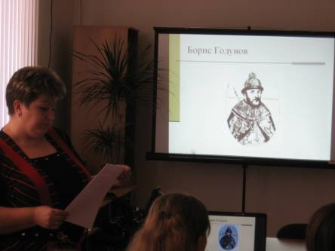
2 ноября в 8 и 9 классах прошел классный час, посвященный истории праздника Дня народного единства. Провели его Закалюжная В.А. и Колесникова Н.С. – классные руководители 9 и 8 классов.
Ребята с увлечением слушали историю праздника и смотрели презентацию: о начале смутного времени в России.
Так бывает и в жизни: один посадит дерево, а все вместе – сад; один успеет положить только кирпич, а у тех, кто вместе взялся за дело, – уж дом готов! – такой вывод сделали ребята из конкурсов, которые были проведены на этом классном часе. И не было в соревновании победителей – победила дружба.
Дружба соединяет людей и народы. Вместе они живут счастливо.
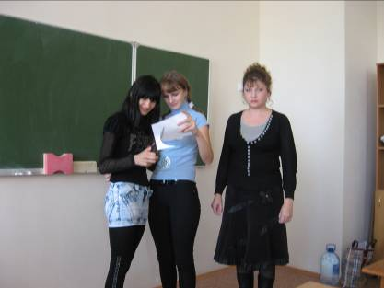
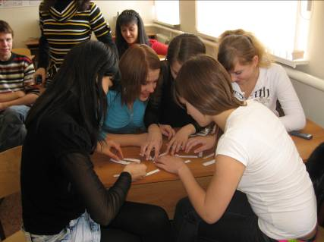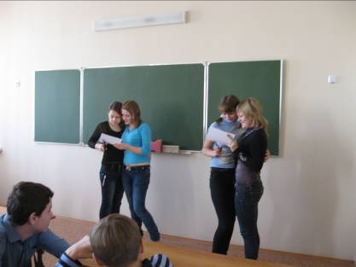
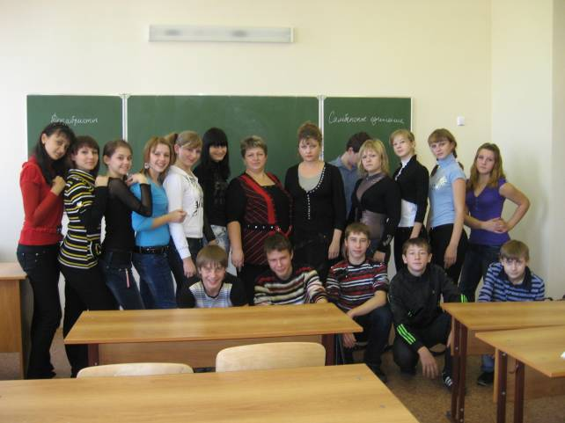
Вот только несколько отзывов ребят:
Мы не должны забывать уроков истории: сильна Россия только тогда, когда она едина! Именно поэтому в нашей стране есть такой важный праздник-День народного единства. ( Олейник Ангелина)
Родина и единство…Такой глубокий смысл заложен в этом празднике. (Колесникова Светлана)
Классные руководители напомнили ребятам лозунг победителей: держаться вместе, любить и помогать друг другу, уметь искренне прощать обидчика.
Классный час, по мнению ребят, получился поучительным и интересным.

Репортаж подготовлен членом школьного пресс-центра «Парус» Миловановой Анастасией
СТРАНИЦЫ ШКОЛЬНОЙ ЖИЗНИ…
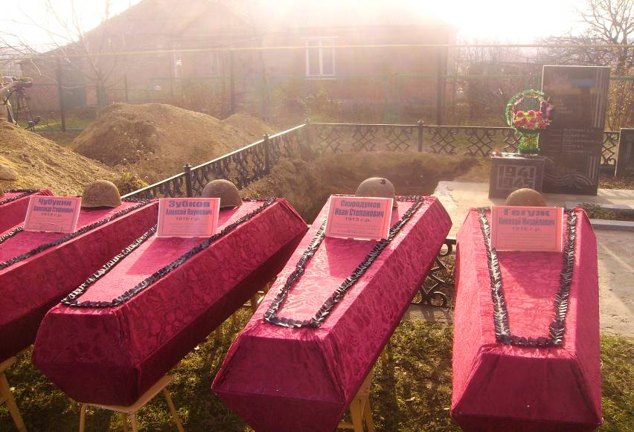
12 ноября 2010года в 10-00 в п. Новоприморский состоялось торжественное перезахоронение останков 60 воинов, погибших во время Великой Отечественной войны на территории нашего района. Останки двух солдат были обнаружены на территории Самбекского сельского поселения. Останки 5 воинов опознаны, так как были найдены капсулы с их именами и фамилиями. Остальные солдаты остались неизвестными. Нашлись родственники 2 воинов, они присутствовали на этом мероприятии. Всё это произошло благодаря работе поисковых отрядов, которые проводят раскопки в местах, где проходила линия фронта, где были боевые действия. В последний путь героев провожали выстрелами из орудий, символическим жестом - запуском 60 белых шаров , олицетворяющих души этих молодых ребят, завоевавших для нас мир и спокойствие. На этом мероприятии присутствовали и учащиеся нашей школы, отдавшие дань памяти погибшим.
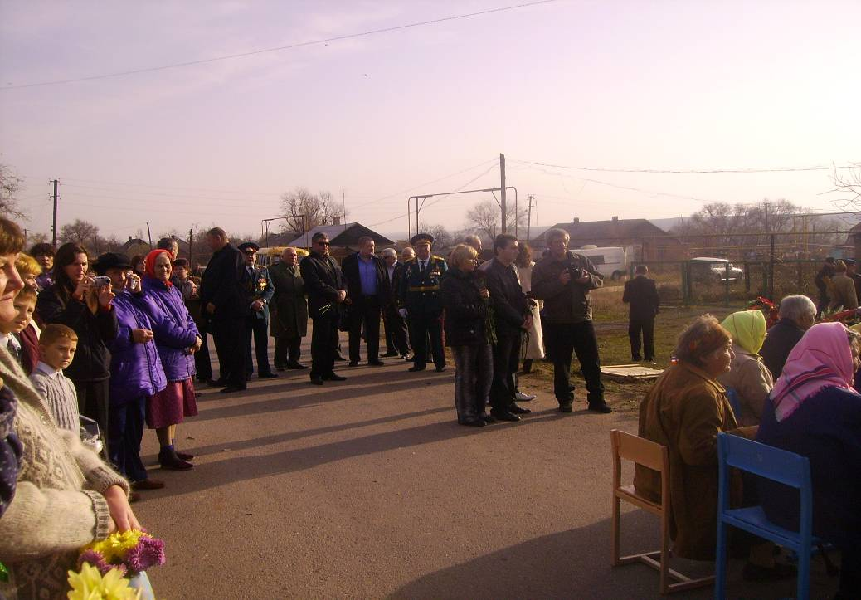
Член школьного пресс-центра «Парус» Колесникова Светлана
СТРАНИЦЫ ШКОЛЬНОЙ ЖИЗНИ…
Совсем недавно в нашей школе проходил танцевальный конкурс «Стартинейджер». В нём принимали участие 7 класс («Союз»),8 класс («Самбечане»),9 класс («Арабеск») и 10 класс («Лидер»).
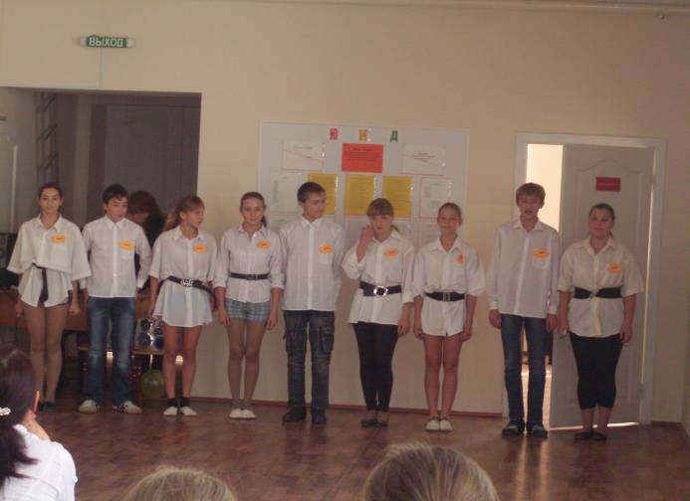
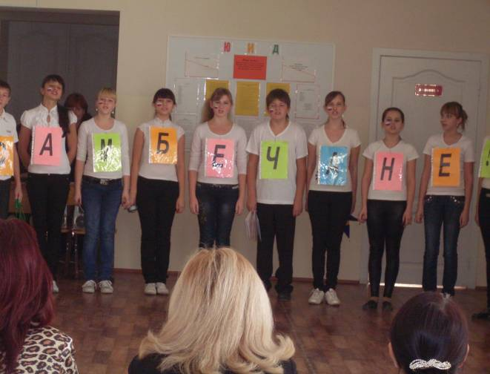
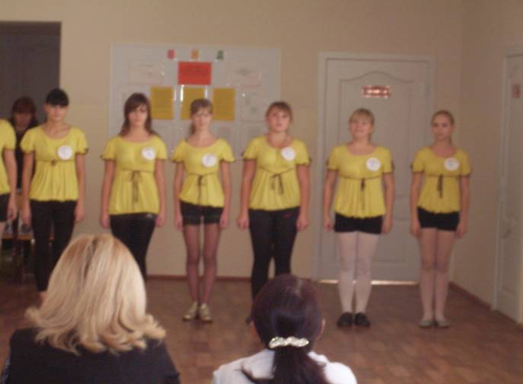
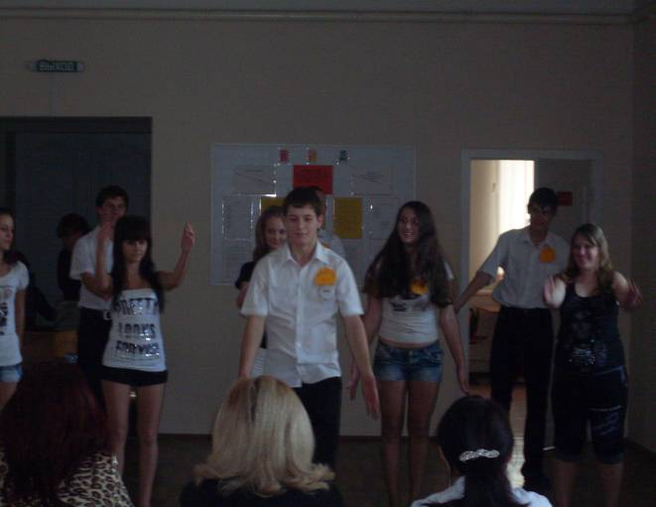
Первым этапом конкурса стало приветствие. В нем все команды показали себя с лучшей стороны. Вторым этапом было домашнее задание. В этом конкурсе команда «Лидер» оказалась немного слабее остальных. В третьем конкурсе под музыку разных народов мира участники должны были сориентироваться и показать национальный танец. А вот четвертый конкурс оказался нелегким. Командир команды показывал движения под музыку, а команда повторяла их. Пятый— конкурс капитанов. Капитан команды под музыку изображал того животного, которого он вытащил по жребию. Капитаны 9 и 10 класса отлично справились с заданием, а вот 7 и 8 не удалось так же великолепно справиться с ним. В итоге в честной борьбе победила команда «Союз»(7 класс). По решению жюри на районный конкурс поедут самые талантливые из участников конкурса.
Член школьного пресс-центра «Парус» Колесникова Светлана

